Z A P I S N I K
25. sjednice Vijeća Mjesnog odbora Cvjetni trg
održane 14. lipnja 2023. u prostorijama Mjesnog odbora „Kralj Petar Svačić“, Preradovićeva ulica 29, s početkom u 19:30 sati

Nazočni članovi Vijeća Mjesnog odbora Cvjetni trg: Milena Bekić Milinović, Dragan Hrnjak, Nebojša Gavrilov i Matea Vučić.

Odsutni članovi: Nela Jantol

Predsjednica Vijeća Mjesnog odbora Cvjetni trg pozdravlja nazočne i konstatira da su na sjednici nazočna 4 člana Vijeća, čime su stečeni uvjeti za raspravu i pravovaljano odlučivanje.

Prije utvrđivanja dnevnog reda, predsjednica otvara raspravu o zapisniku 24. sjednice Vijeća Mjesnog odbora Cvjetni trg koji je jednoglasno prihvaćen.

Vijeće Mjesnog odbora Cvjetni trg, nakon kratke rasprave, jednoglasno donosi dnevni red:

DNEVNI RED

- Prioriteti za plan komunalnih aktivnosti za 2024.
- Pitanja i prijedlozi

Ad.1. Prioriteti za plan komunalnih aktivnosti za 2024.

Vijeće Mjesnog odbora Cvjetni trg, nakon kraće rasprave, predlaže sljedeće prioritete za Plan komunalnih aktivnosti za 2024. (od 1 najviši prioritet pa nadalje prema manjem):

- Zamjena igrala u dvorištu - sjeverna strana zgrade OŠ Ivana Gundulića
- Poboljšanje sigurnosti pješaka i vozila u prometu - postavljanje rješenja za smirivanje prometa na križanju Berislavićeve i Gajeve ulice
- Vrtne gredice u parku u Berislavićevoj ulici 19
- Izrada novog projekta za dječje igralište u Bogovićevoj ulici.
- Asfaltiranje i postavljanje nove kaldrme na sjevernom i južnom pločniku Varšavske ulice, na potezu između Gundulićeve i Frankopanske ulice

- Zamjena igrala u dvorištu - sjeverna strana zgrade OŠ Ivana Gundulića
Katastarska općina | CENTAR
Broj katastarske čestice | 2167
Podbroj katastarske čestice | 0
Matični broj katastarske općine | 335240
Broj posjedovnog lista | 2448
Način uporabe | Dvorište
Površina dijela k.č. | 2980 m2
Nositelj prava | Grad Zagreb 1/1
Adresa | Gundulićeva ulica 23A
Opis prijedloga | Postojeći igralište nije u dobrom stanju, sprave su potrgane i trošne. Tražimo tobogan, ljuljalicu, penjalicu prema važećim normama i u dogovoru s ravnateljem škole, te pronalaženje rješenja za nivelaciju poklopaca nekadašnjih podzemnih spremnika za loživo ulje (igralište je u produžetku sportskog igrališta za koje je projekt u izradi).
Slike trenutnog stanja:
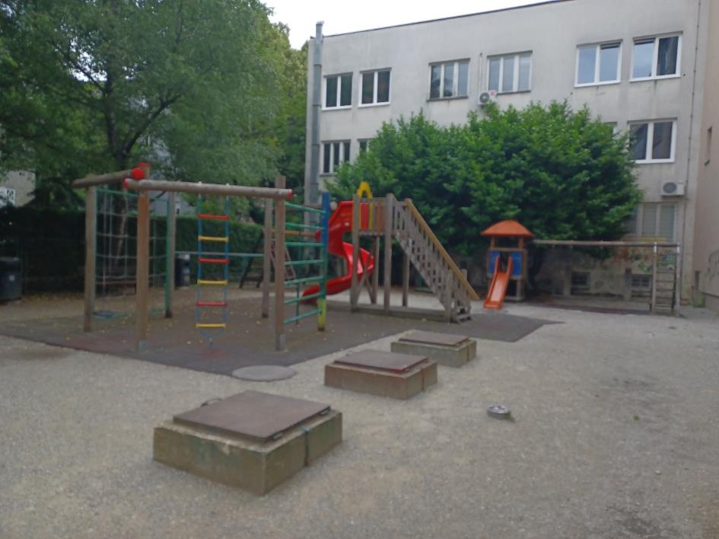
Slika 1. Postojeće igralište s potrganim spravama i spremnicima za lož ulje
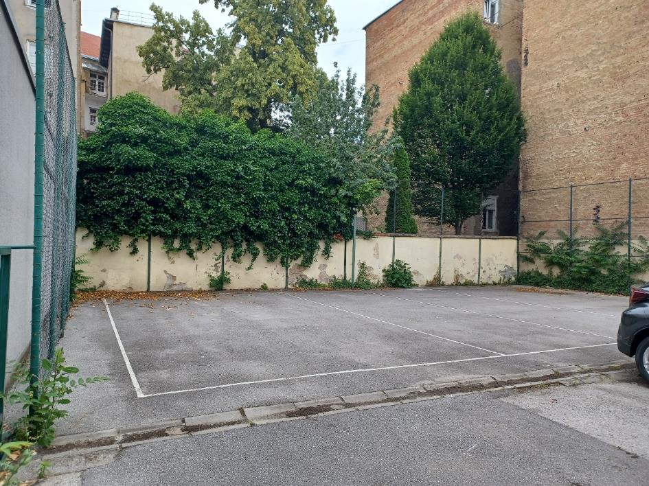
Slika 2. produžetak sportskog igrališta za koje je projekt u izradi

Slike s Zg GEO Portala s ucrtanom/naznačenom pozicijom gdje bi proveli aktivnost
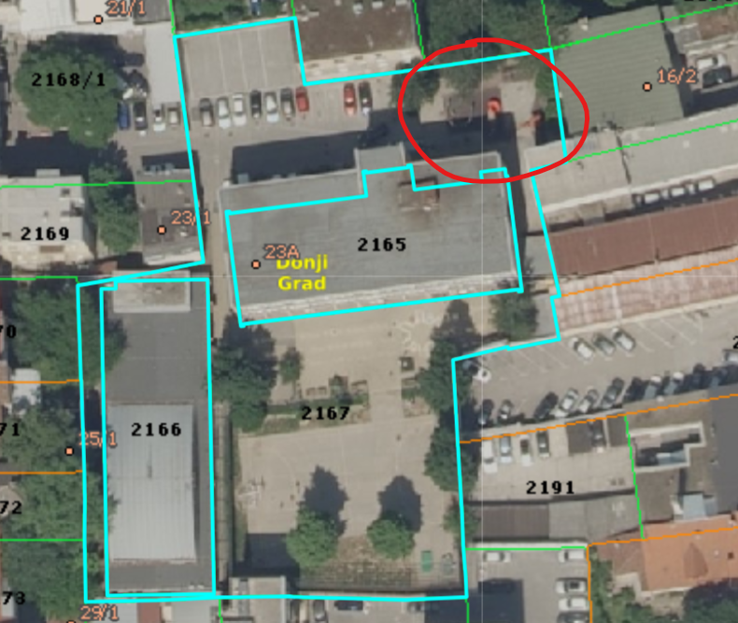

- Poboljšanje sigurnosti pješaka i vozila u prometu - postavljanje rješenja za smirivanje prometa na križanju Berislavićeve i Gajeve ulice
Katastarska općina | CENTAR
Broj katastarske čestice | 3029
Podbroj katastarske čestice | 0
Matični broj katastarske općine | 335240
Broj posjedovnog lista | 7394
Način uporabe | Nerazvrstana cesta
Površina dijela k.č. | 3049 m2
Nositelj prava | Grad Zagreb 1/1
Adresa | Berislavićeva ulica
Opis prijedloga | Na križanju Berislavićeve i Gajeve ulice česti su udesi automobila jer se ne poštuje pravilo prednosti (Berislavićeva ima znak STOP) niti se dovoljno usporava. Dodatno se ugrožavaju i pješaci kojih tamo ima dosta jer se radi o strogom centru grada. MO je zatražio na jednoj od sjednica da se obnovi horizontalna signalizacija (znak “Stop” na cesti u Berislavićevoj), no smatramo da to nije dovoljno jer do udesa dolazi s vozilima koja poznaju cestu, zbog čega obnova horizontalne signalizacije nije dovoljna, već tražimo i fizičku barijeru (uspornik) kojom bi se osiguralo usporavanje vozila.

Trenutno stanje:
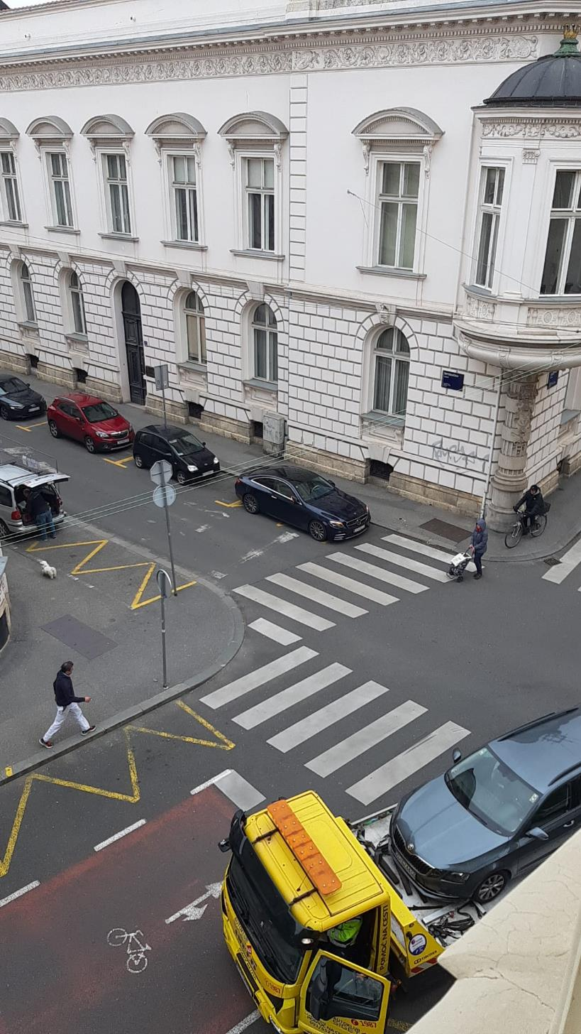

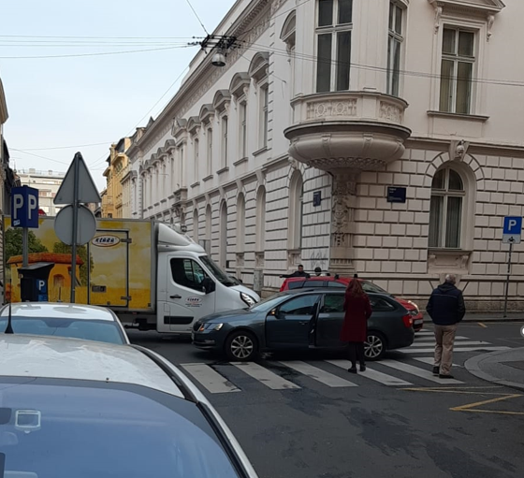

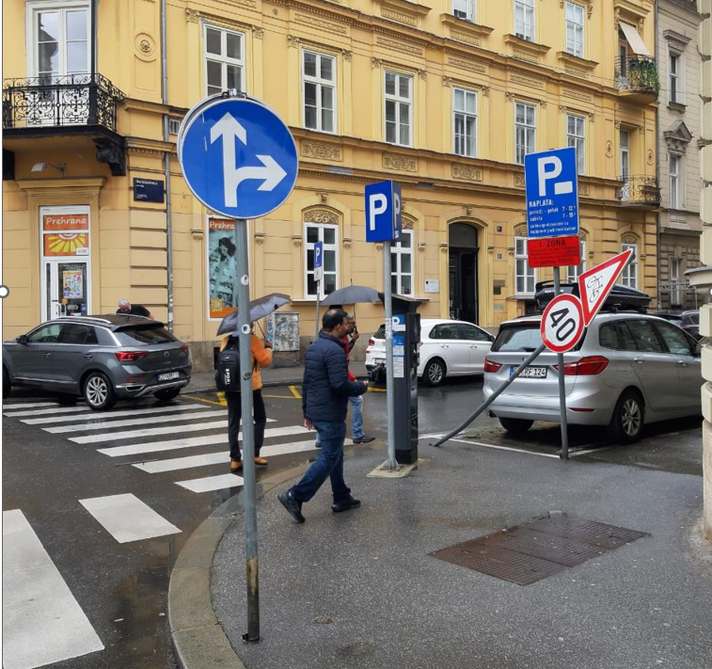

Predloženo rješenje:
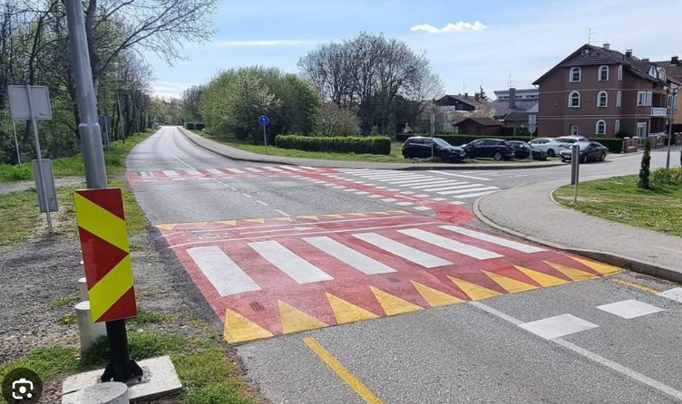

ZG GEO Portal:
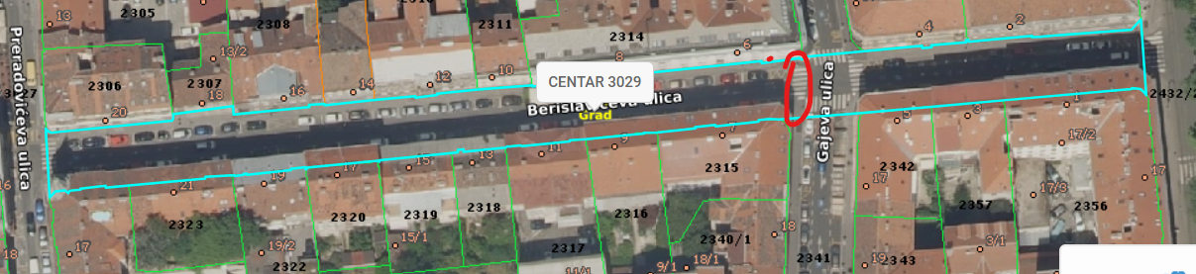

- Vrtne gredice u parku u Berislavićevoj ulici 19
Katastarska općina | CENTAR
Broj katastarske čestice | 2321
Podbroj katastarske čestice | 0
Matični broj katastarske općine | 335240
Broj posjedovnog lista | 2581
Način uporabe | Dječje igralište
Površina dijela k.č. | 739 m2
Nositelj prava | Grad Zagreb 1/1
Adresa | Berislavićeva ulica 19
Opis prijedloga | Površina parka (vrsta uporabe: dječje igralište) se nalazi unutar zgrada u Berislavićevoj 19. Park održava Zrinjevac, ponekad ga koriste učenici škole OŠ Josip Juraj Strossmayer te djeca iz privatnog vrtića. Pristup parku je preko privatne parcele u dvorištu zgrade (Broj PL:5436, površina 166 m2) na adresi Berislavićeva 12. Na sjednici MO Cvjetni trg s predstavnicima škole OŠ JJ Strossmayer raspravljalo se oko toga da bi se tamo moglo postaviti vrtne gredice za sadnju koje bi održavali učenici OŠ JJ Strossmayer i OŠ I. Gundulića.

Slike trenutnog stanja:
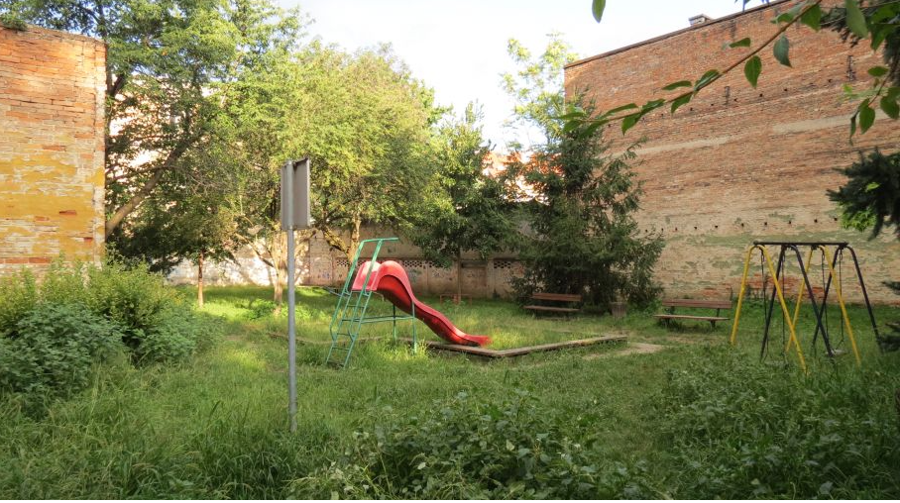

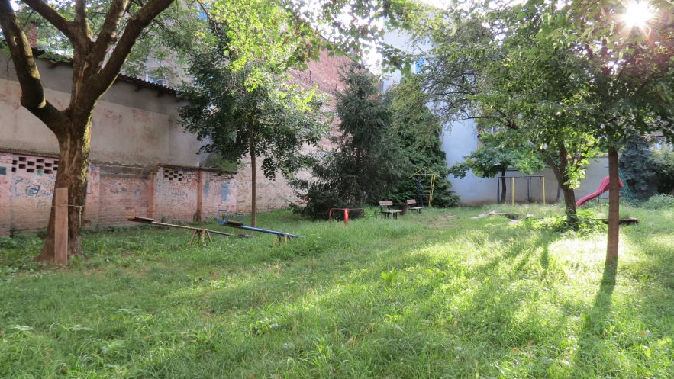

Zg GEO Portal:
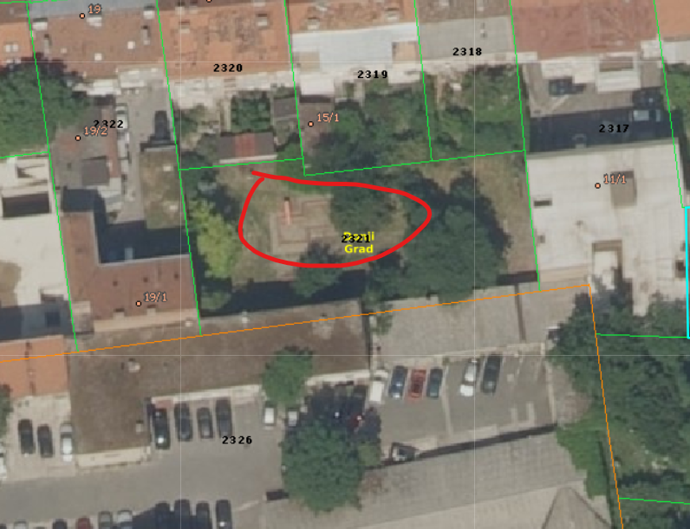

Kartografski prikaz namjene i korištenja zemljišta – GUP Zagreb 2016.
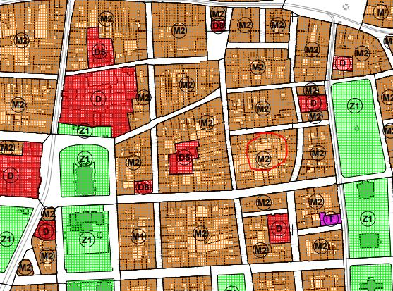
Trenutna namjena po GUP-u: Mješovita namjena – pretežito poslovna

- Izrada novog projekta za dječje igralište u Bogovićevoj ulici
Katastarska općina | CENTAR
Broj katastarske čestice | 2278
Podbroj katastarske čestice | 0
Matični broj katastarske općine | 335240
Broj posjedovnog lista | 7378
Način uporabe | Nerazvrstana cesta
Površina dijela k.č. | 2141 m2
Nositelj prava | Grad Zagreb 1/1
Adresa | Bogovićeva ulica
Opis prijedloga | Igrala na tom dječjem igralištu su stara, oštećena, nesigurna i opasna za djecu. Pristup roditeljima je također otežan. Cijelo igralište bi trebalo za cca 1 metar pomaknuti prema zapadu, čime bi se, uz ostalo, oslobodio prostor uz žardinjeru koja je sada „nabijena“ na igralište i koju bi trebalo dodatno, bogatije ozeleniti.

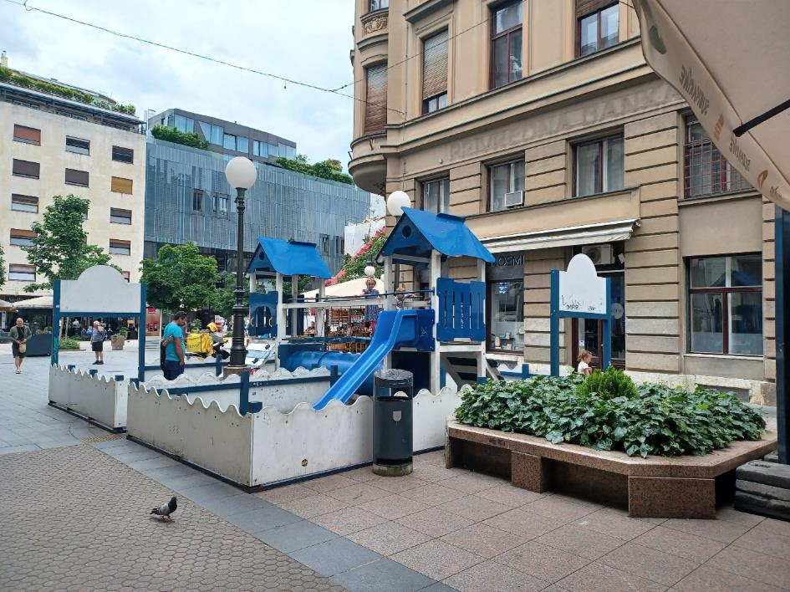

Slike s Zg Geo portala:
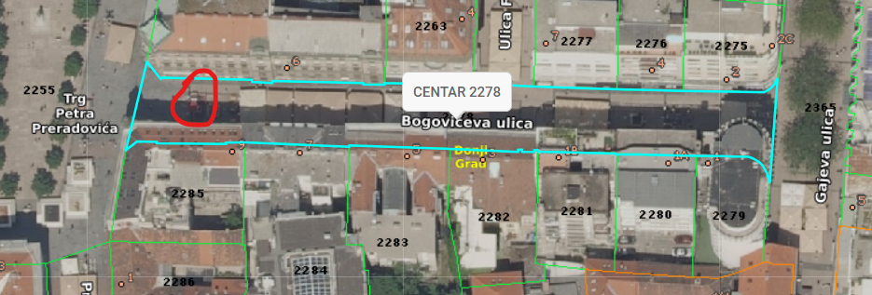

5) Asfaltiranje i postavljanje nove kaldrme na sjevernom i južnom pločniku Varšavske ulice, na potezu između Gundulićeve i Frankopanske ulice
Katastarska općina | CENTAR
Broj katastarske čestice | 3025
Podbroj katastarske čestice | 0
Matični broj katastarske općine | ./.
Broj posjedovnog lista | 7440
Površina dijela k.č. | 2980 m2
Nositelj prava | Grad Zagreb 1/1-javno dobro u općoj uporabi
Adresa | Gundulićeva ulica 23A
Opis prijedloga | Asfaltiranje i postavljanje nove kaldrme na sjevernom i južnom pločniku Varšavske ulice, na potezu između Gundulićeve i Frankopanske ulice. Postojeće stanje pločnika je jako loše. Asfalt i kaldrma su prošarani rupama. Na nekim pozicijama ta oštećenja su znatna, naročito na poziciji gdje kamioni Čistoće ulaze pokupiti smeće.
Slike trenutnog stanja
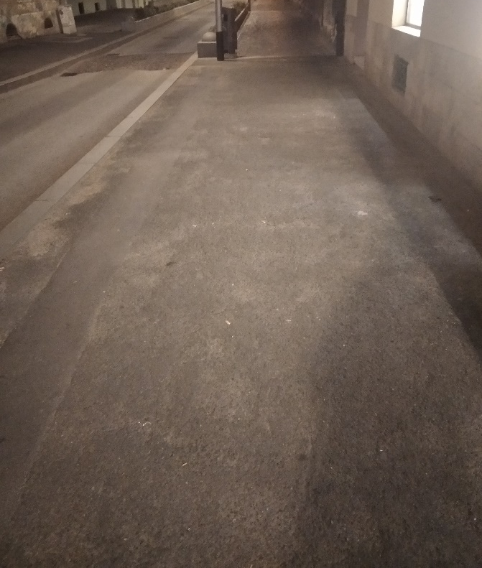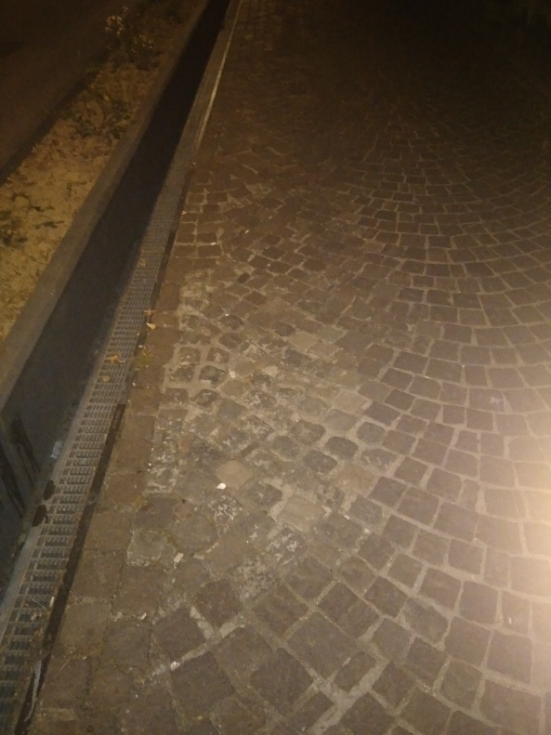

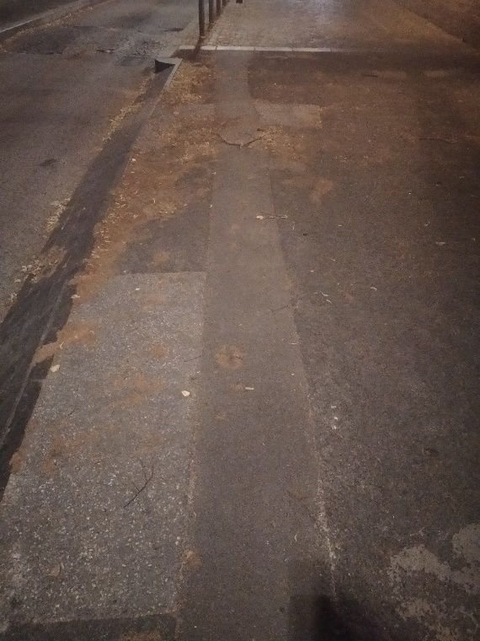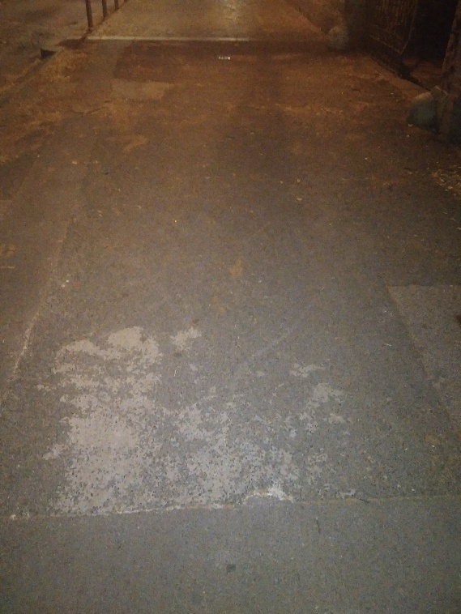

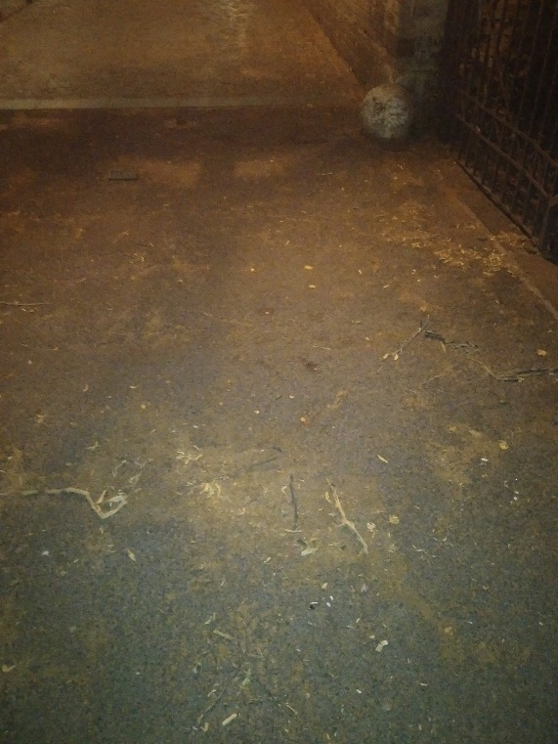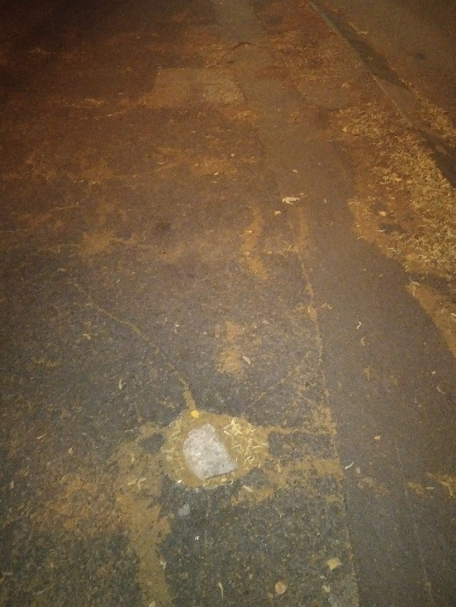

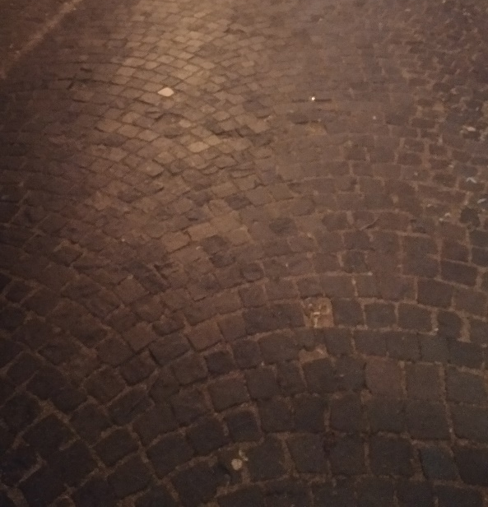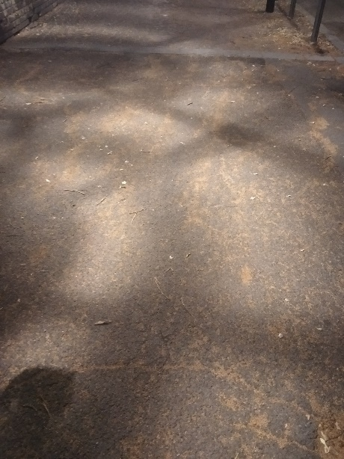

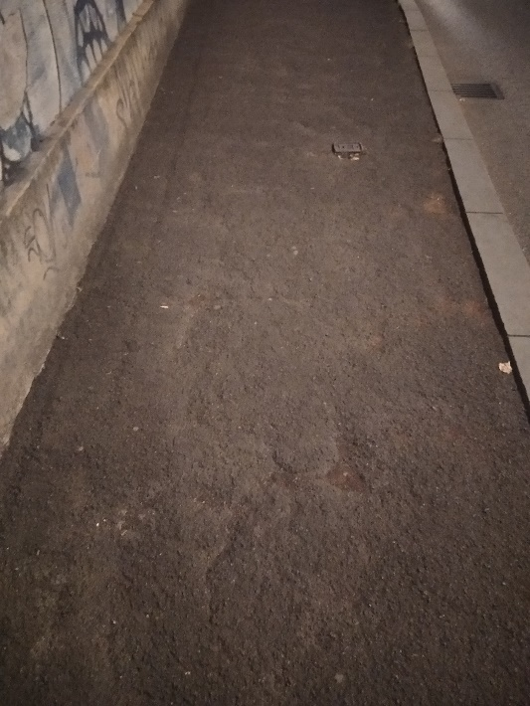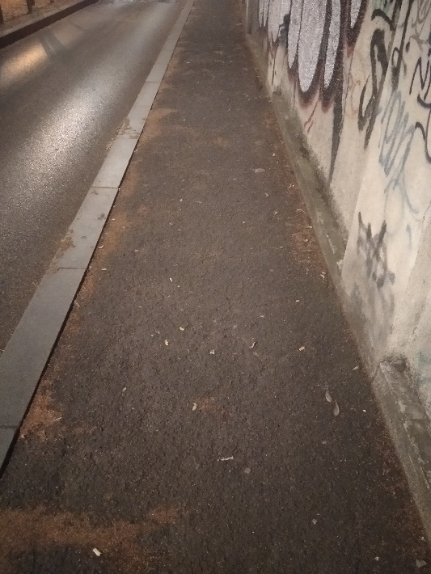

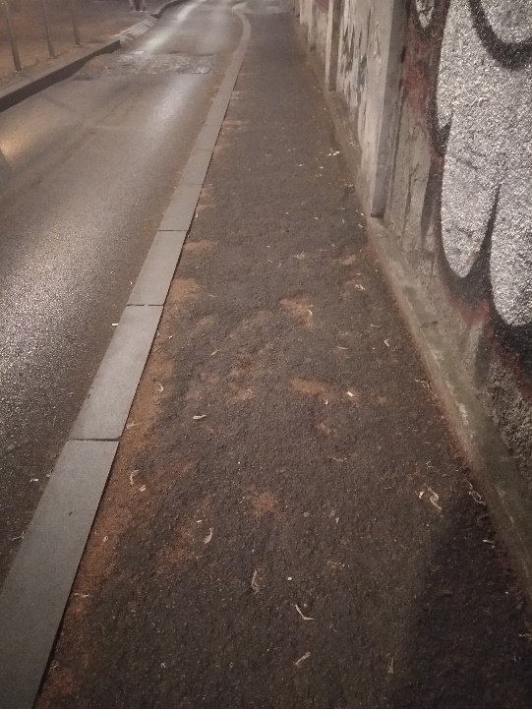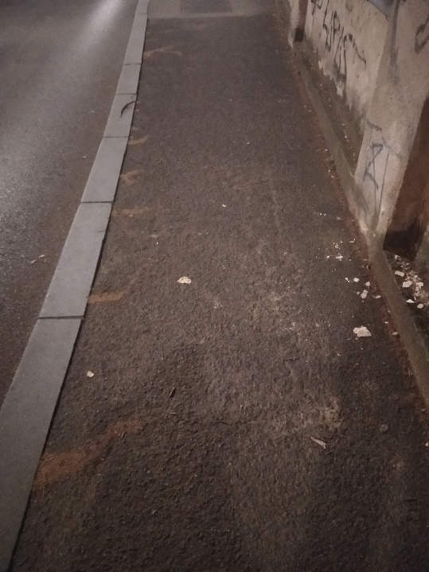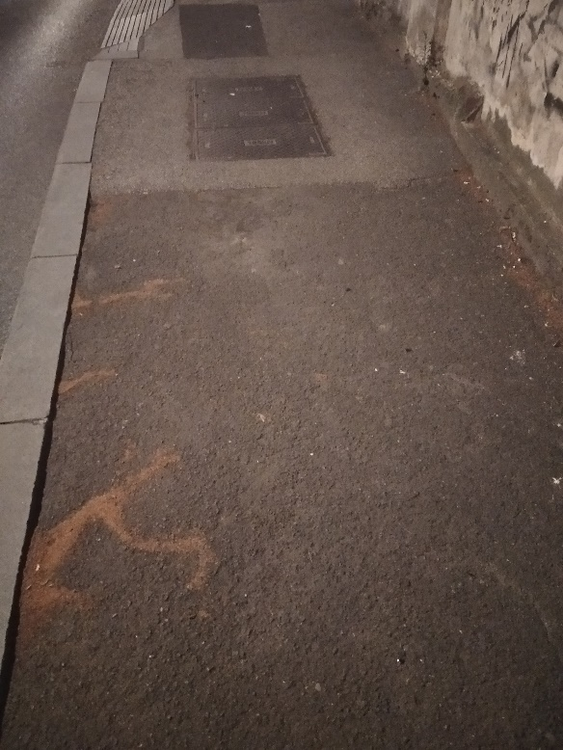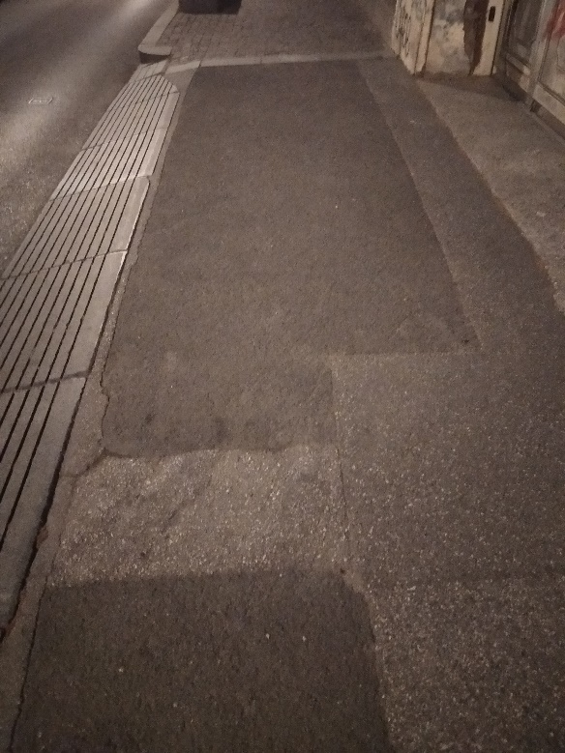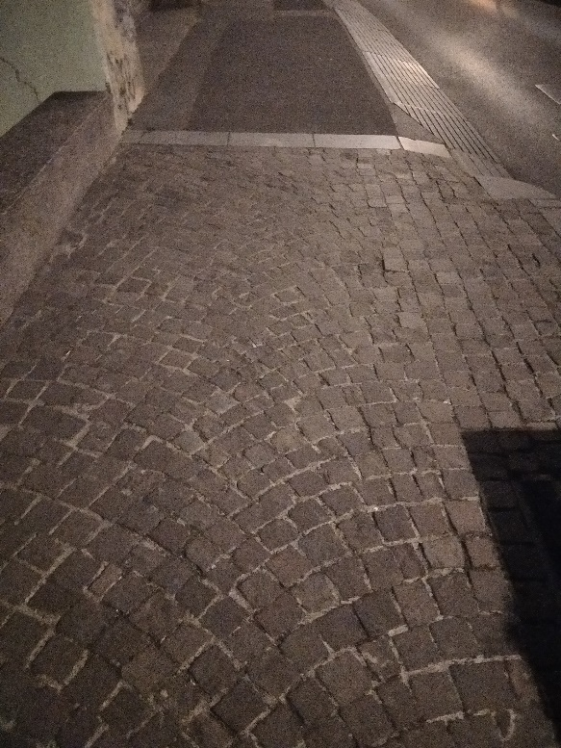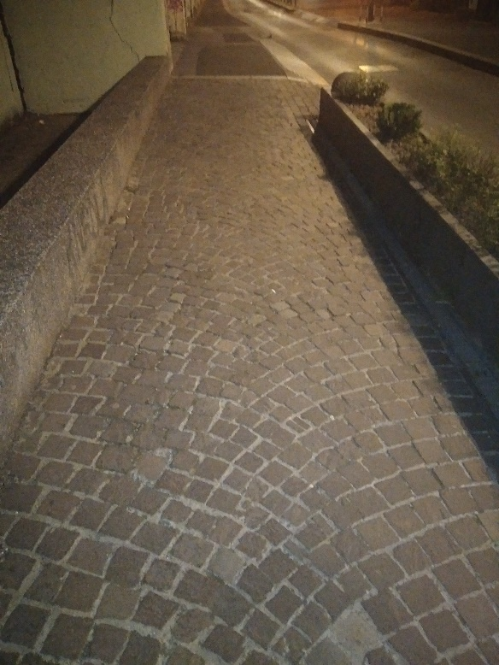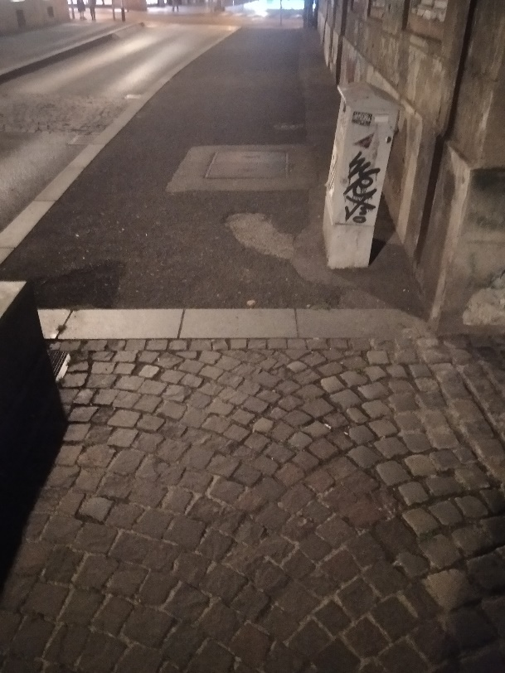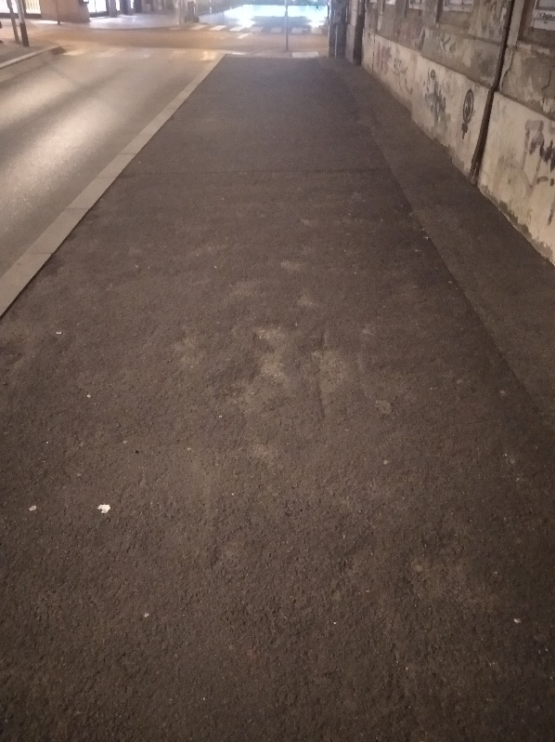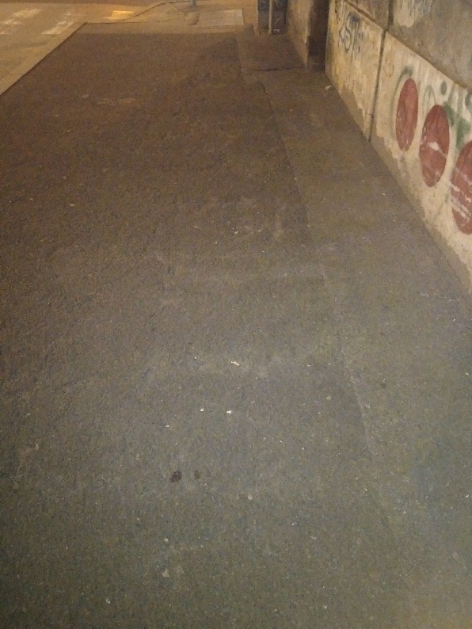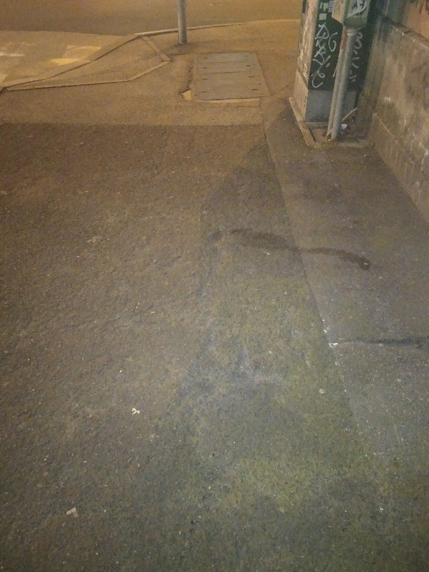

Slika s Zg Geo Portala
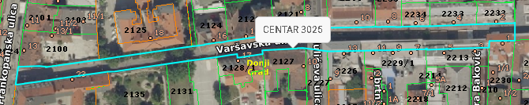

Ad. 2. Pitanja i prijedlozi

Dragan Hrnjak izvještava prisutne o temama o kojima se raspravljalo na posljednjoj koordinaciji: podzemnim spremnicima kojih će biti više od prvobitno planiranih te o uklanjanju grafita na zgradama na sjevernom i južnom zelenom valu.
Matea Vučić smatra da bi u školama treba educirati učenike o grafitima, ali i uvesti novčane kazne svima koji neprimjerenim grafitima uništavaju pročelja.
Dragan Hrnjak obavještava prisutne da će u Prolazu sestara Baković uskoro biti postavljene klamerice, dok će spiralni stalci za bicikle biti vraćeni u Varšavsku, ispred poslovnice Privredne banke.
Članovi Vijeća su suglasni da se o poteškoćama/preprekama oko izrade projekta za drvored u Berislavićevoj informira g. Luku Korlaeta.
Sjednici je telefonski nazočila i vijećnica Nela Jantol.

Sjednica je završila u 20,20 sati

Zapisnik sastavila: Milena Bekić Milinović

KLASA: 024-08/23-003/1205
URBROJ:251-13-11-1/008-23-2

Zagreb, 14. lipnja 2023.

Predsjednica
Vijeća Mjesnog odbora
Cvjetni trg

Milena Bekić Milinović, v.r.

